Practica DNS

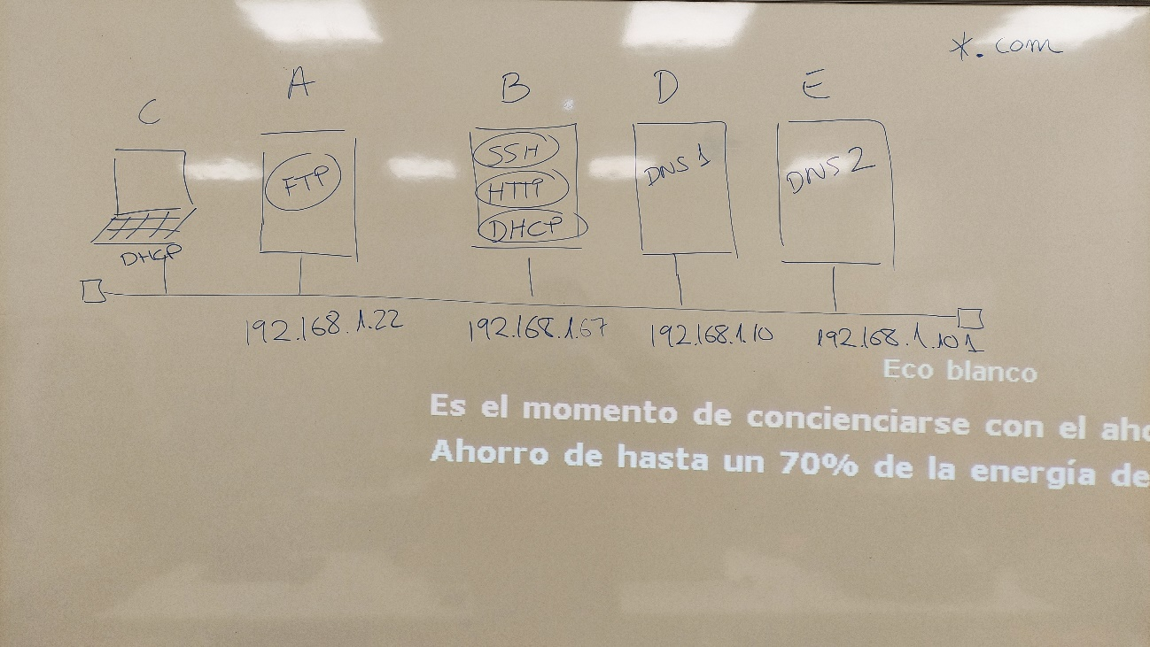

Carlos González Martín

2ºB de Grado Medio de Sistemas Microinformáticos y Redes

Curso 2021-2022

Las Naves salesianos

Índice

1. ¿Que necesitamos? 4

2. Cambiamos el nombre de la maquina 4

3. Instalamos los paquetes 5

4. Cambiamos las IP 6

5. Configuramos el ámbito DHCP 7

6. DNS 10

7. Le decimos los Servidores DNS 16

8. Comprobaciones 17

## Ilustraciones

Ilustración 1: cambiamos el nombre de la maquina 4

Ilustración 2: Revisamos que el nombre está bien configurado 4

Ilustración 3: archivo /etc/hosts 4

Ilustración 4: Instalación de paquetes de la maquina A 5

Ilustración 5: Instalación de paquetes maquina B 5

Ilustración 6: Instalacion de paquetes de la maquina C 5

Ilustración 7: Instalación de paquetes maquina D 5

Ilustración 8: Ip maquina A 6

Ilustración 9: Ip maquina B 6

Ilustración 10: IP maquina D 6

Ilustración 11: IP maquina E 7

Ilustración 12: Configuramos el archivo del ámbito DHCP 7

Ilustración 13: Interfaz de escucha del ámbito DHCP 8

Ilustración 14: Archivo de configuración del ámbito DHCP 8

Ilustración 15: Configuramos el ámbito DHCP 9

Ilustración 16: Revisamos si el DHCP está bien configurado 9

Ilustración 17: Configuración que viene de serie 10

Ilustración 18: Configuramos el archivo named.conf.local 10

Ilustración 19: Configuramos donde encontrara los archivos de configuración de la zona directa y inversa 10

Ilustración 20: copiamos el archivo de ejemplo 11

Ilustración 21: abrimos el archivo con nano 11

Ilustración 22: Configuramos el archivo de zona directa 11

Ilustración 23: Copiamos el archivo de configuración inversa 12

Ilustración 24: Abrimos el archivo de configuracion de la zona inversa 12

Ilustración 25: Configuramos la zona inversa 12

Ilustración 26: Configuracion DNS secundario 13

Ilustración 27: abrimos la zona inversa 13

Ilustración 28: Configuramos el archivo de zona inversa en el DNS secundario 14

Ilustración 29: Abrimos el archivo de zona directa en el DNS secundario 14

Ilustración 30: Configuracion del archivo de zona directa 15

Ilustración 31: Cambiamos los servidores DNS 15

Ilustración 32: hacer inmutable un archivo 16

Ilustración 33: reiniciamos el servicio de internet 16

Ilustración 34: Comando dig 17

Ilustración 35: Comando dig con el DNS primario apagado 17

Ilustración 36: Verificamos si el DNS primario esta apagado 18

Ilustración 37: ssh por nombre 18

Ilustración 38: Búsqueda por nombre 19

Ilustración 39: Revisamos que ha sido por nombre la búsqueda 19

# ¿Que necesitamos?

Para esta práctica lo que necesitamos son 5 Debian 11 sin entorno gráfico y tener conexión a internet

# Cambiamos el nombre de la maquina

Para esto usaremos el siguiente comando

hostnamectl set-hostname nombremaquina

luego haremos Exit o kill -9 -1 para que nos cargue la configuración del nombre



Ilustración : cambiamos el nombre de la maquina

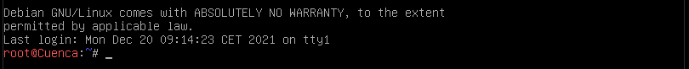

Ilustración : Revisamos que el nombre está bien configurado

Esto lo haremos en todas las maquinas, también lo que haremos es cambiar el nombre al archivo hosts

nano /etc/hosts

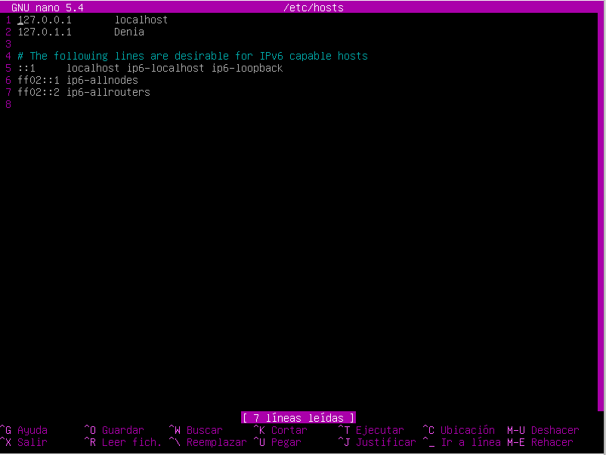

Ilustración : archivo /etc/hosts

# Instalamos los paquetes

Una vez cambiado los nombres lo que haremos será instalar los respectivos paquetes que nos harán falta

apt update ; apt install paquete



Ilustración : Instalación de paquetes de la maquina A

vsftpd es para que tengamos un servidor ftp en la maquina



Ilustración : Instalación de paquetes maquina B

ssh es un servidor para conectarte a la maquina por terminal de comandos y no estar en físico

apache es un servidor web

isc-dhcp-server es un servidor DHCP que al instalarlo dará fallo, es normal porque no hemos tocado nada por ahora



Ilustración : Instalación de paquetes de la maquina C

Lynx es un navegador web de terminal



Ilustración : Instalación de paquetes maquina D

Bind es un servidor DNS y ahora mismo estamos por la versión 9

en la maquina E no lo instalaremos ya que lo que vamos a hacer es clonar la maquina D

# Cambiamos las IP

ya teniendo las maquinas con sus respectivos paquetes que usaremos lo que vamos a hacer es poner las maquinas en red interna y cambiar sus ip con el siguiente comando

nano /etc/network/interfaces

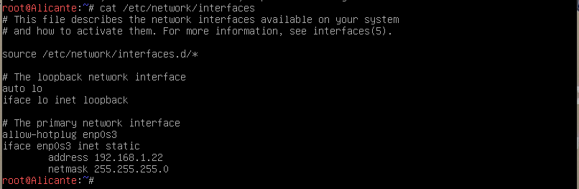

Ilustración : Ip maquina A

la maquina A lleva una ip 192.168.1.22

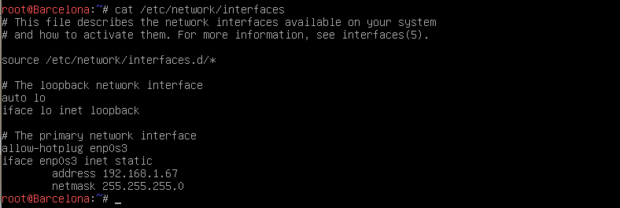

Ilustración : Ip maquina B

la maquina B lleva una ip 192.168.1.67

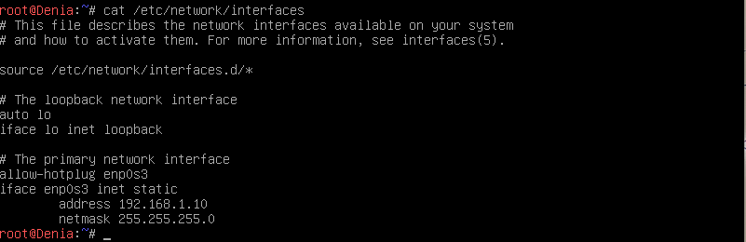

Ilustración : IP maquina D

la maquina D lleva una ip 192.168.1.10

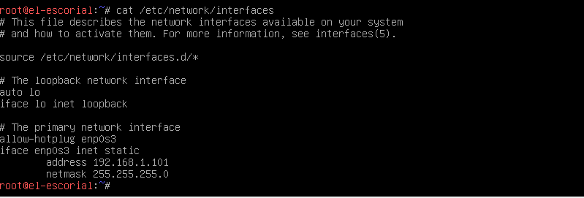

Ilustración : IP maquina E

La máquina E lleva una ip 192.168.1.101

Todas las maquinas tienen una máscara 24 y la maquina C no la vamos a poner en ip estática ya que vamos a tener un servidor DHCP que le va a dar la ip

# Configuramos el ámbito DHCP

Una vez configurada las respectivas ip lo que haremos es configurar el dhcp en la maquina B que en nuestro caso se llama Barcelona

Para ello deberemos tener instalado el ámbito dhcp en la maquina B

Si lo tenemos instalado lo que haremos es irnos al siguiente archivo:

nano /etc/default/isc-dhcp-server



Ilustración : Configuramos el archivo del ámbito DHCP

Una vez ejecutado el siguiente comando nos saldrá algo parecido a la siguiente captura y lo que haremos es poner “enp0s3” en InterfacesV4 para que sepa donde tiene que escuchar y enviar las peticiones DHCP

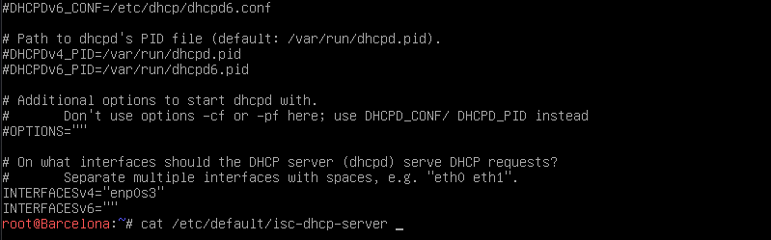

Ilustración : Interfaz de escucha del ámbito DHCP

una vez hecho esto nos iremos al archivo dhcpd.conf para configurar el ámbito DHCP

nano /etc/dhcp/dhcpd.conf



Ilustración : Archivo de configuración del ámbito DHCP

una vez ejecutado el comando iremos a las líneas donde sale el ámbito y lo descomentamos

Y ponemos el rango que queramos en mi caso es desde la 192.168.1.2 hasta la 192.168.1.200

ponemos también los servidores DNS que son los 192.168.1.10 y el 192.168.1.101

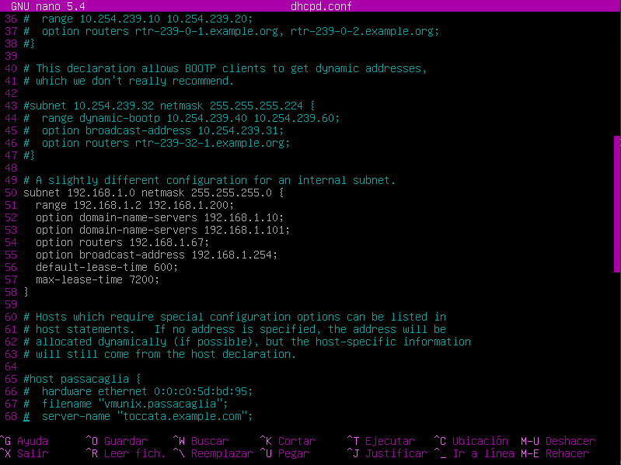

Ilustración : Configuramos el ámbito DHCP

una vez hecho esto lo que podemos hacer es un reboot o un service isc-dhcp-server restart

para que cargue la configuración de los archivos que hemos modificado

y arrancaremos la maquina C para que veamos si está bien hecho ya que le hemos puesto que pille la ip por DHCP

ip -c a

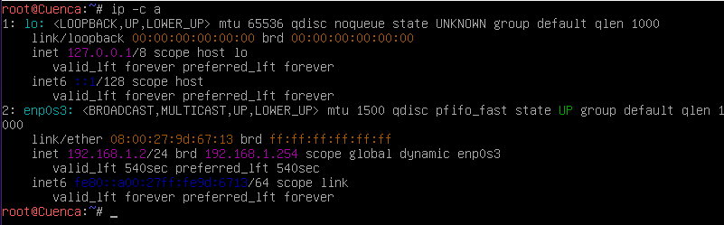

Ilustración : Revisamos si el DHCP está bien configurado

Y vemos que está bien configurado

# DNS

sí tenemos instalado el paquete bind veremos en la carpeta /etc una subcarpeta llamada bind en el cual lo que haremos será configurar los dns



Ilustración : Configuración que viene de serie

nano named.conf.local

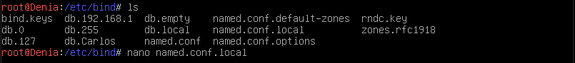

Ilustración : Configuramos el archivo named.conf.local

en este archivo lo que configuraremos será la zona y el tipo de DNS que será y donde encontrará los archivos de configuración directa e inversa

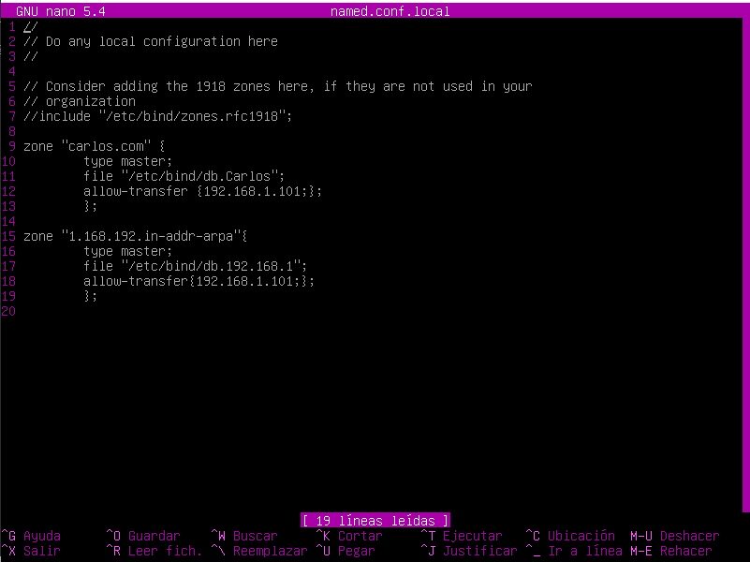

Ilustración : Configuramos donde encontrara los archivos de configuración de la zona directa e inversa

cp /etc/bind/db.local /etc/bind/db.Carlos

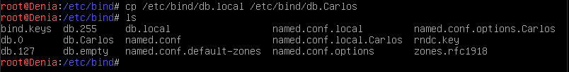

Ilustración : copiamos el archivo de ejemplo

Una vez copiado correctamente porque si ponemos otro nombre no va a saber bind que archivo es y nos va a dar fallo

nano db.Carlos



Ilustración : abrimos el archivo con nano

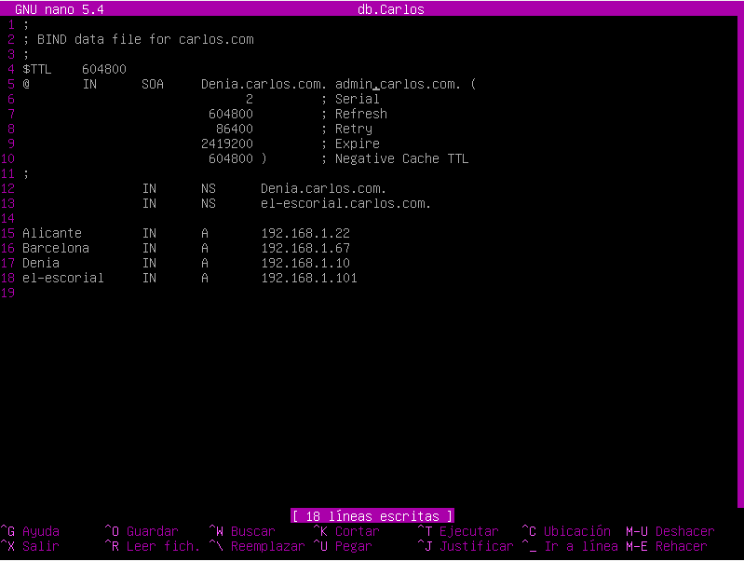

Ilustración : Configuramos el archivo de zona directa

Nos tiene que salir algo parecido a esto, pero podemos tener otros nombres

cp db.127 db.192.168.1

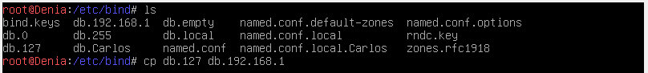

Ilustración : Copiamos el archivo de configuración inversa

nano db.192.168.1



Ilustración : Abrimos el archivo de configuración de la zona inversa

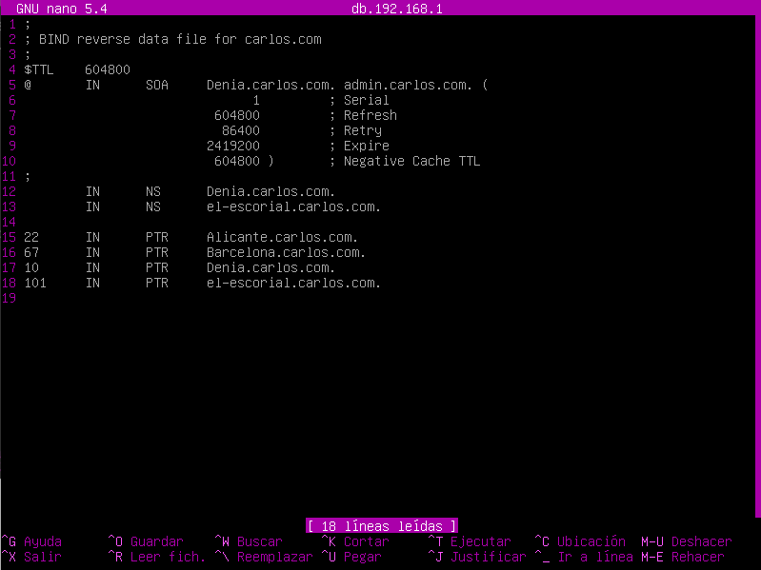

Ilustración : Configuramos la zona inversa

nos tiene que salir algo parecido, pero con otros nombres

Ahora vamos a clonar la maquina y le cambiaremos el nombre tanto del sistema como del /etc/hosts y también le cambiamos la ip

una vez hecho esto lo que haremos será configurar los archivos de DNS para que sea un esclavo y no un master

Primero configuraremos el archivo named.conf.local

nano named.conf.local

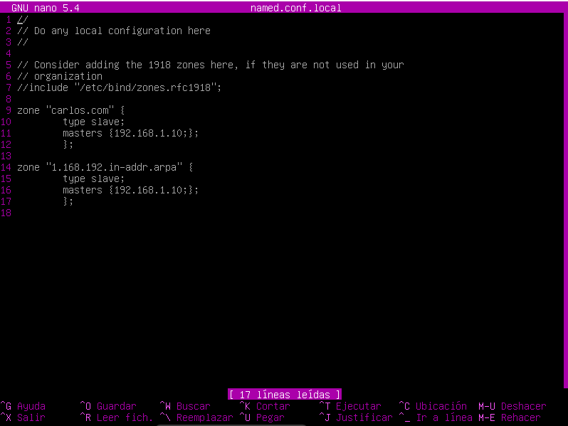

Ilustración : Configuración DNS secundario

también tenemos que cambiar los de la zona inversa y directa

nano db.192.168.1



Ilustración : abrimos la zona inversa

en el registro SOA tenemos que poner el nombre de la maquina ya que es distinta la maquina

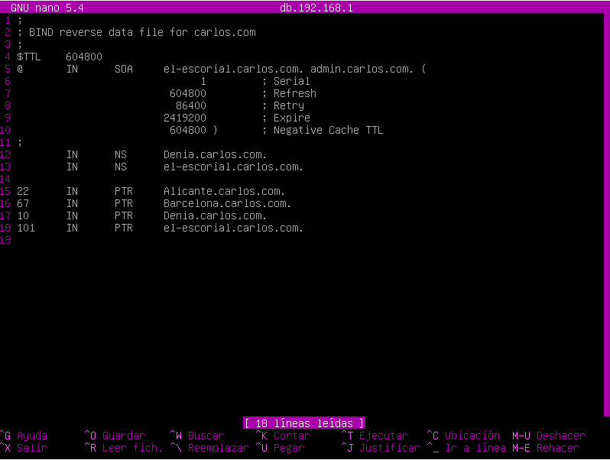

Ilustración : Configuramos el archivo de zona inversa en el DNS secundario

Ahora vamos con el archivo de zona directa del DNS secundario

nano db.Carlos



Ilustración : Abrimos el archivo de zona directa en el DNS secundario

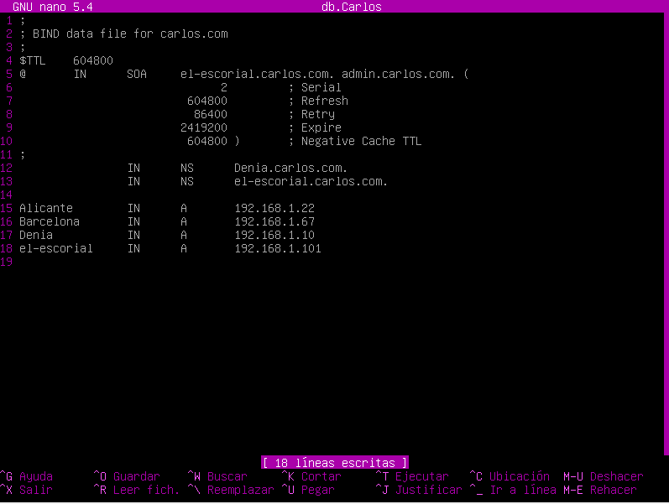

Ilustración : Configuración del archivo de zona directa

aquí haremos lo mismo que en la zona inversa cambiar el registro SOA

una vez hecho lo que tenemos que hacer es hacer o un reboot o un service bind9 restart

# Le decimos los Servidores DNS

todavía nos queda un paso que es configurar el archivo resolv.conf que está dentro de /etc y decirle los servidores DNS que hay y esto lo tenemos que hacer en todas las maquinas

nano resolv.conf

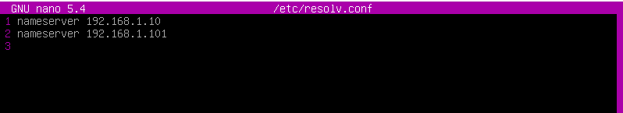

Ilustración : Cambiamos los servidores DNS

para que nadie lo modifique lo haremos inmutable con el siguiente comando

chattr +i /etc/resolv.conf

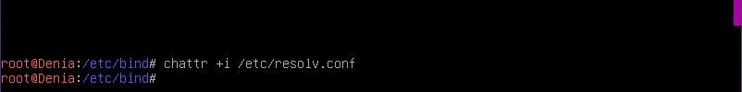

Ilustración : hacer inmutable un archivo

# Comprobaciones

Una vez hecho esto reiniciamos todas las máquinas y las encendemos para ver si funcionan

lo más recomendable es que el cliente lo encendamos el ultimo para que el ámbito DHCP le dé IP

service networking restart ; ifup enp0s3

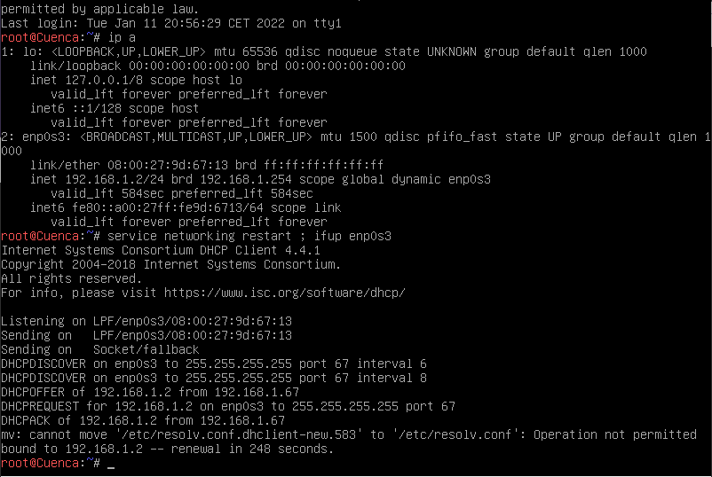

Ilustración : reiniciamos el servicio de internet

Vemos que, aunque reiniciamos el servicio de internet nos vuelve a dar ip

luego vemos si con el comando dig funciona por nombre

dig Denia.carlos.com

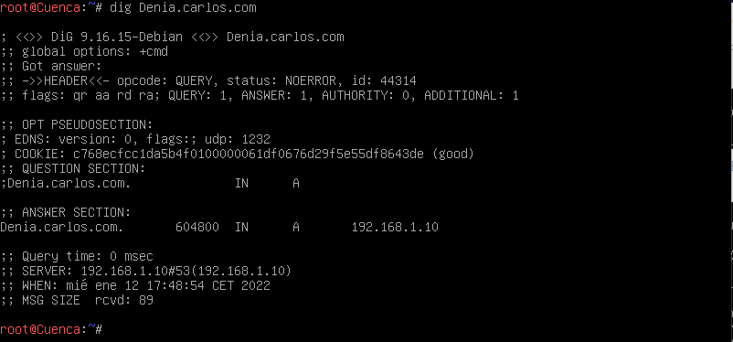

Ilustración : Comando dig

ahora apagaremos el primer DNS y vemos si funciona el DNS secundario

dig Barcelona.carlos.com

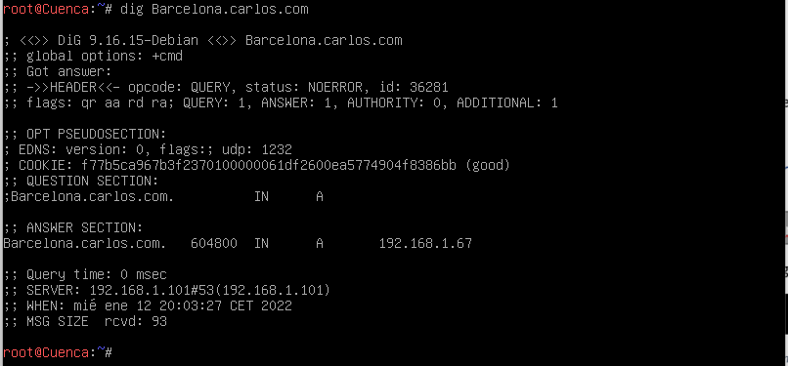

Ilustración : Comando dig con el DNS primario apagado

ping nombremaquina

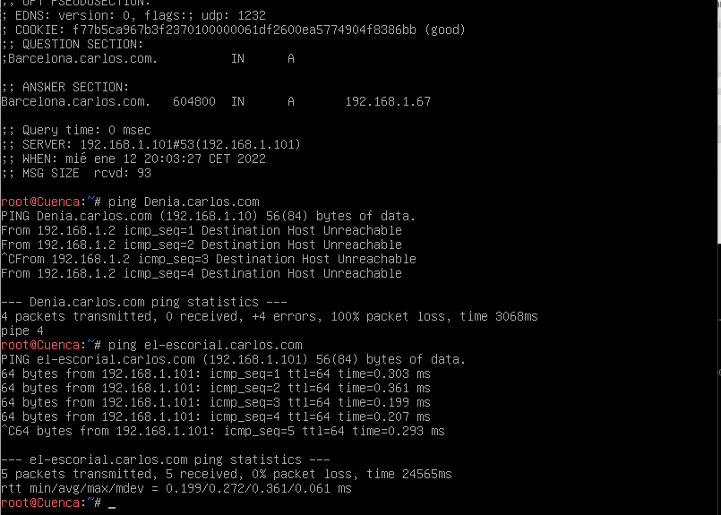

Ilustración : Verificamos si el DNS primario esta apagado

ahora veremos si haciendo ssh a Barcelona funciona por nombre y también si podemos hacerlo también con una página web

ssh usuario@maquina

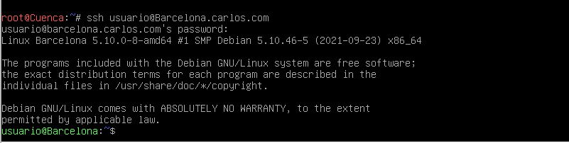

Ilustración : ssh por nombre

lo que, sí que notaremos que va un poco más lento porque esta apagado el primer servidor DNS, pero funciona correctamente

Ahora probaremos si con Lynx podemos ver la página web que está en Barcelona

Lynx Barcelona.carlos.com

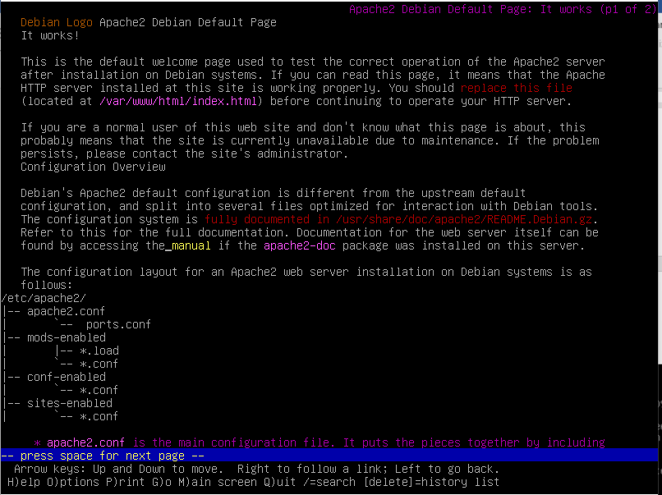

Ilustración : Búsqueda por nombre

cómo no se ve que lo he hecho por nombre pondré el comando aquí debajo para que se vea que lo he hecho por nombre



Ilustración : Revisamos que ha sido por nombre la búsqueda